-Họp nhóm 20/4/2023

+) Hoàn thiện form lễ tân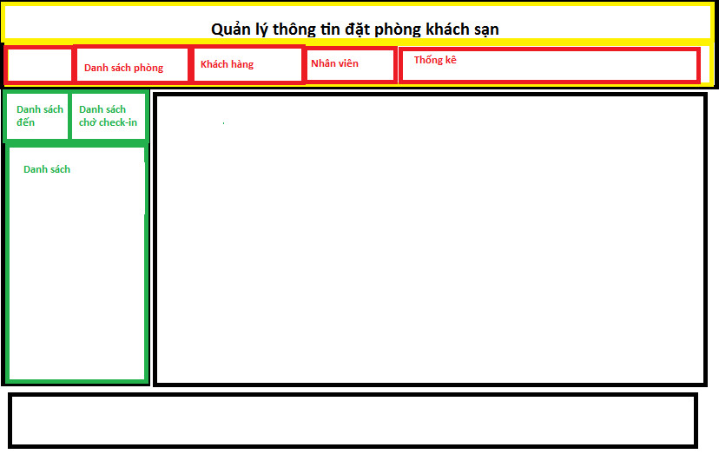

Hoặc tham khảo

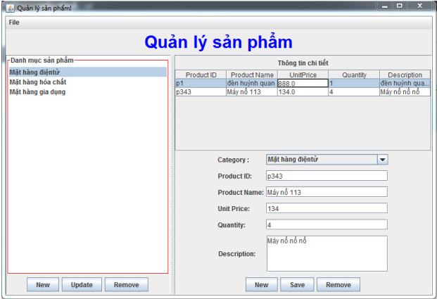

+) Tinh chỉnh lại chức năng mở menu form, khi exit các form menu thì thoát hẵn chương trình chính (Cần fix). Khi thoát form menu thì chỉ thoát form menu không thoát chương trình chính

+) Hoàn thiện các thuộc tính của các class entity và form entity theo sơ đồ ERD phía dưới

+) Thống nhất lại mô hình ERD

+) Regex cho tất cả entity

Tất cả các mã (ID): mang các ký tự đầu theo entity đó. VD: form NhanVien -> kiểm tra biểu thức chính quy theo định dạng => MaNV: NV001. KhachHang: MaKhachHang:KH001, Phong: MaPhong:P001